软件需求说明书

# 项目概述

## 软件系统描述

开发的意图：为校内实验者和志愿者提供一个便捷、高效的在线平台，促进实验项目的顺利进行和志愿者的有效参与。

应用目标：提高实验项目的招募效率，促进实验项目的成功率。

作用范围：校内师生开展的各项实验，包括但不限于课题组开展的实验、小组作业需要的问卷调查

## 用户群体

作为招募平台，共有两端用户：

实验者：希望以大学生为实验对象或实验助手的实验团体

志愿者：希望通过参与实验赚取少许外快或单纯好奇的在校大学生

（此外，该平台实际上也可以适当扩张用户群体：

举办方：希望寻找活动对象或活动助手的活动举办团体

志愿者：希望通过参与活动赚取少许外快或单纯好奇的人）

## 功能描述

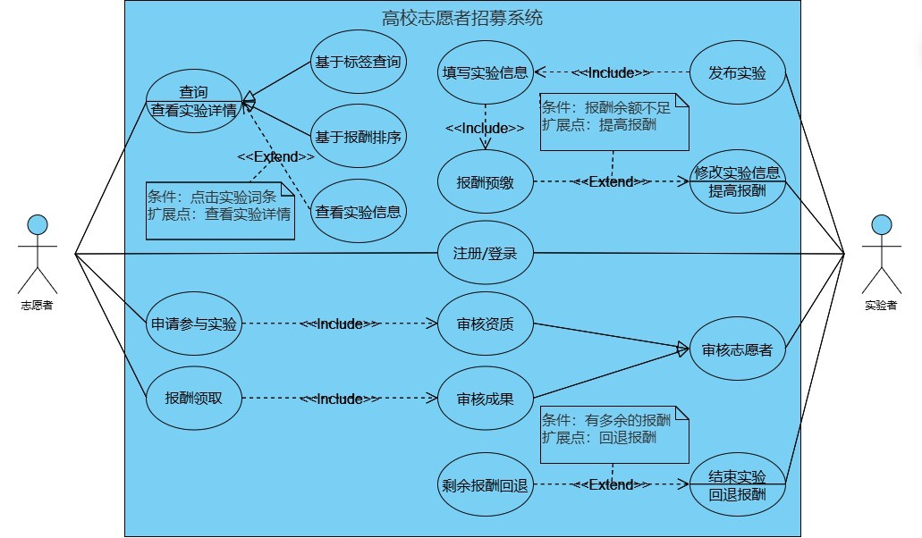

|  |  |  |  |
| --- | --- | --- | --- |
| **用况编号：1** | | **用况名：注册/登录** | **作者：** |
| **用况描述：访客访问网站，若无账号则注册账号，登记个人信息；若有账号则登录账号** | | | |
| **执行者** | 访客 | | |
| **相关用况** | 无 | | |
| **前置条件** | 无 | | |
| **后置条件** | 无 | | |
| **基本路径** | 访客->注册账号 | | |
| **用况编号：2** | | **用况名：发布实验** | **作者：** |
| **用况描述：实验者计划发布一个新实验** | | | |
| **执行者** | 实验者 | | |
| **相关用况** | 填写实验信息、预缴报酬 | | |
| **前置条件** | 注册为实验者 | | |
| **后置条件** | 需填写实验信息并预缴一定报酬 | | |
| **基本路径** | 实验者->发布实验->填写实验信息->预缴报酬 | | |
| **用况编号：3** | | **用况名：查询** | **作者：** |
| **用况描述：志愿者查询实验项目** | | | |
| **执行者** | 志愿者 | | |
| **相关用况** | 查看实验信息、特殊查询 | | |
| **前置条件** | 输入查询关键词 | | |
| **后置条件** | 无 | | |
| **基本路径** | 志愿者->输入查询关键词->点击查询 | | |
| **用况编号：4** | | **用况名：查看实验信息** | **作者：** |
| **用况描述：志愿者查看实验详情** | | | |
| **执行者** | 志愿者 | | |
| **相关用况** | 查询 | | |
| **前置条件** | 查询实验并点击实验词条 | | |
| **后置条件** | 无 | | |
| **基本路径** | 志愿者->点击实验词条->查看实验详情 | | |
| **用况编号：5** | | **用况名：特殊查询** | **作者：** |
| **用况描述：志愿者基于标签或报酬高低查询实验项目** | | | |
| **执行者** | 志愿者 | | |
| **相关用况** | 查询 | | |
| **前置条件** | 选择标签或选择按报酬高低排序 | | |
| **后置条件** | 无 | | |
| **基本路径** | 志愿者->选择查询标签->点击查询->选择按报酬高低排序 | | |
| **用况编号：6** | | **用况名：申请参与实验** | **作者：** |
| **用况描述：志愿者申请参与实验项目** | | | |
| **执行者** | 志愿者 | | |
| **相关用况** | 审核资质 | | |
| **前置条件** | 登记为志愿者 | | |
| **后置条件** | 需实验者审核通过 | | |
| **基本路径** | 志愿者->选择实验->点击申请->资质审核->申请成功/失败 | | |
| **用况编号：7** | | **用况名：审核资质** | **作者：** |
| **用况描述：实验者基于申请人的信息判断是否通过申请** | | | |
| **执行者** | 实验者 | | |
| **相关用况** | 申请参与实验 | | |
| **前置条件** | 有人申请参与实验 | | |
| **后置条件** | 无 | | |
| **基本路径** | 实验者->审核申请人信息->审核通过/不通过 | | |
| **用况编号：8** | | **用况名：报酬领取** | **作者：** |
| **用况描述：志愿者完成实验后领取报酬** | | | |
| **执行者** | 志愿者 | | |
| **相关用况** | 成果审核 | | |
| **前置条件** | 申请通过为该实验志愿者 | | |
| **后置条件** | 需实验者审核通过 | | |
| **基本路径** | 志愿者->选择实验->领取报酬->成果审核->领取成功/失败 | | |
| **用况编号：9** | | **用况名：成果审核** | **作者：** |
| **用况描述：实验者基于志愿者实验成果判断是否发放报酬** | | | |
| **执行者** | 实验者 | | |
| **相关用况** | 报酬领取 | | |
| **前置条件** | 有人申请领取报酬 | | |
| **后置条件** | 无 | | |
| **基本路径** | 实验者->审核申请人成果->审核通过/不通过 | | |
| **用况编号：10** | | **用况名：修改实验信息** | **作者：** |
| **用况描述：实验者修改实验信息，若有提高报酬则需要补缴** | | | |
| **执行者** | 实验者 | | |
| **相关用况** | 报酬预缴 | | |
| **前置条件** | 已发布实验 | | |
| **后置条件** | 若有补缴需要则需补缴完毕 | | |
| **基本路径** | 实验者->选择修改实验信息->检测是否提高报酬（->补缴报酬） | | |
| **用况编号：11** | | **用况名：结束实验** | **作者：** |
| **用况描述：实验者结束实验项目，若有剩余报酬则回退** | | | |
| **执行者** | 实验者 | | |
| **相关用况** | 剩余报酬回退 | | |
| **前置条件** | 实验参与者报酬全部领取完毕 | | |
| **后置条件** | 无 | | |
| **基本路径** | 实验者->选择结束实验->检测是否有剩余报酬（->回退剩余报酬） | | |

# 非功能需求

## 性能需求

静态数值需求：

* + 支持的终端数：平台应支持至少1000个终端同时在线。
  + 并行操作的用户数：平台应支持至少500个用户同时进行操作。
  + 处理的记录数：平台应能够处理至少10万条实验项目和志愿者记录。
  + 表的大小：数据库表应能够支持至少10GB的数据存储。

动态数值需求：

* + 事务和任务的数量：平台应能够在正常情况下每秒处理至少100个事务，在峰值工作条件下每秒处理至少200个事务。
  + 数据处理量：平台应能够在正常情况下每小时处理至少1GB的数据，在峰值工作条件下每小时处理至少2GB的数据。

## 外部接口需求

### 用户接口

界面友好性：用户界面应简洁直观，易于操作。

响应时间：用户操作的响应时间应在2秒以内。

兼容性：界面应兼容主流浏览器（如Chrome、Firefox、Safari、Edge）和移动设备（如iOS、Android）。

### 硬件接口

服务器接口：平台应与服务器硬件（如CPU、内存、存储设备）无缝集成，支持高效的数据处理和存储。

终端设备接口：平台应支持与用户终端设备（如PC、手机、平板）之间的接口，确保数据传输的稳定性和可靠性。

### 软件接口

数据库接口：平台应支持与关系型数据库（如MySQL、PostgreSQL）的接口，确保数据的高效存储和检索。

第三方服务接口：平台应支持与第三方服务（如支付网关、邮件服务、短信服务）的接口，确保功能的扩展性和集成性。

### 通信接口

网络协议：平台应支持HTTP/HTTPS协议，确保数据传输的安全性和可靠性。

API接口：平台应提供RESTful API接口，支持与其他系统的集成和数据交换。